Ледоход на реке!

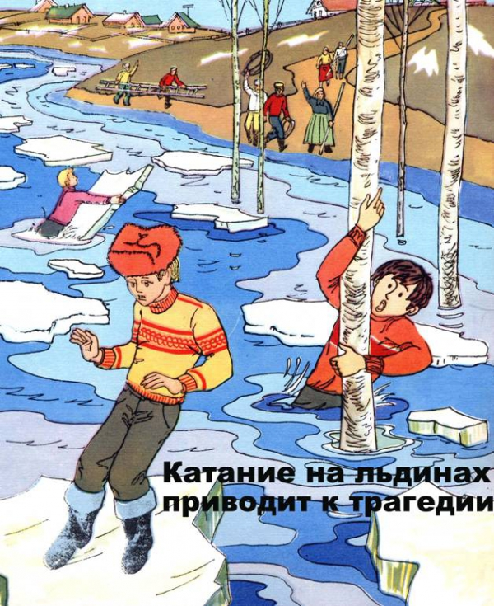 | Лед на реках во время весеннего паводка  становится рыхлым, "съедается" сверху  солнцем, талой водой, а снизу подтачивается  течением. Очень опасно по нему ходить:  в любой момент может рассыпаться  под ногами и сомкнуться над головой

Поэтому следует помнить:
-на весеннем льду легко провалиться;
-быстрее всего процесс распада льда происходит у берегов;
-весенний лед, покрытый снегом, быстро превращается в рыхлую массу.
В период весеннего паводка и ледохода запрещается:
-выходить в весенний период на водоемы;
-переправляться через реку в период ледохода;
-подходить близко к реке в местах затора льда,
-стоять на обрывистом берегу, подвергающемуся разливу и обвалу;
-собираться на мостиках, плотинах и запрудах;
-приближаться к ледяным заторам,
-отталкивать льдины от берегов,
-измерять глубину реки или любого водоема,
-ходить по льдинам и кататься на них.
Наибольшую опасность паводок представляет для детей.
Оставаясь без присмотра родителей и старших, не зная мер безопасности, так как чувство опасности у ребенка слабее любопытства, играют они на обрывистом берегу, а иногда катаются на льдинах водоема. Такая беспечность порой кончается трагически. Весной нужно усилить контроль за местами игр детей.
664 531 Иркутский район
с. Урик ул. Ленина 2а-1
ОГКУСО Социально-реабилитационный центр для несовершеннолетних Иркутского района Отделение сопровождения замещающих семей.
тел. 495-622 е. mail: srtznurik@yandex.ru
сайт учреждения srcn-irk.ru
телефону 101 или 112
Урик 2019 г.

